****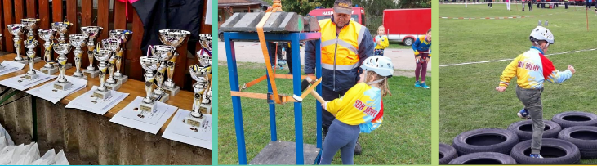

****SDH Břehy ve spolupráci s obcí Břehy a KSH Pardubického kraje pořádá pro hasičskou mládež

**ZÁVOD TFA MLADÝCH HASIČŮ BŘEHY**



**Termín konání: neděle 29.09.2024**

soutěž se koná za jakéhokoli počasí

**Místo konání:** hřiště u Autokempu Buňkov

**Časový rozvrh:**

8:30 –9:00 prezence

9:15 – 9:30 zahájení, instruktáž závodníků

10:00 start soutěže

Vyhlášení výsledků a vyhodnocení dle časového sledu soutěže.

**Hlavní rozhodčí: Lukáš Diviš**

**Velitel soutěže: Pavel Třasák**

**Průběh soutěže:** Soutěž v disciplínách TFA – hasičský silový víceboj

**Kategorie:**

Mladší dívky: 6-10 let (rozhodující je věk v den konání soutěže)

Starší dívky: 11-14 let (rozhodující je věk v den konání soutěže)

Mladší chlapci: 6-10 let (rozhodující je věk v den konání soutěže)

Starší chlapci: 11-14 let (rozhodující je věk v den konání soutěže)

O kategorii rozhoduje dosažený věk v den konání závodu.

**Podmínky účasti:** Soutěže se mohou zúčastnit členové SHČMS, možnost je i pro veřejnost, **závodníci mladší a starší kategorie pouze s písemným souhlasem rodičů, které se vybírá při prezenci v den konání**

**Zapůjčení výstroje:** Je možné zapůjčit si sportovní přilbu

**Startovné:** 50,-Kč

**Pojištění****:** Každý soutěžící se účastní na vlastní nebezpečí!

Závodníci odevzdají při prezenci „Souhlas rodičů / Čestné prohlášení o zdravotní způsobilosti“

**Za zdravotní stav soutěžících odpovídá přihlašovatel!**

**Přihlášky: do 22.9.2024 na e-mail:** [**tfabrehy@seznam.cz**](mailto:tfabrehy@seznam.cz)

**Další informace:** případné další dotazy na telefonu: **607 959 127** Monika Nováková

**Pravidla soutěže TFA Břehy mladší a starší žáci**

**Výstroj**

Závodník se účastní soutěže ve sportovním oblečení dlouhé kalhoty a triko s dlouhým rukávem, sportovní přilbě (dle hry plamen), pracovních rukavicích a pevné sportovní obuvi (zakázány jsou tretry a kopačky).

**Disciplíny-úseky:**

**Roztahování hadic C52**

Závodník připojí dvě půl spojky hadice C k přenosné motorové střídačce PS12, uchopí proudnice a roztáhne 2 hadice C52 v úseku 20 m (Mladší 1 hadici C52 v úseku 10 m). Závodník musí proudnice odložit za vyznačenou čáru.

**Smotání hadic C52**

Smotání 1 kusu hadic C52 10 m jednoduchým způsobem (bez přeložení a zvedání). Po smotání odloží hadice do boxu.

**Proskákání pneumatikami**

Závodník proskáče položenými pneumatikami a žádnou nesmí vynechat, při neproskočení pneumatiky se musí vrátit na začátek a pokus opakovat.

**Opakovaný schod se zátěží**

Závodník uchopí do každé ruky závaží o hmotnosti 2x5 kg (mladší 2x2,5 kg) a 15x vystoupí na vyvýšený schod.

**Tunel**

Závodník proleze tunel o délce 8 m.

**Hammer Box**

Závodník udeří kladivem do Hammer Boxu (nahoru, dolu) – 20 úderů (mladší 3 kg, starší 4 kg)

**Překonání bariéry**

Závodník překoná dřevěnou bariéru vysokou 1,5m (mladší 0,7m). Závodníci se musí pokusit překonat bariéru alespoň třikrát, poté mohou bariéru obejít a dostanou penalizaci 10 vteřin.

**Přenesení závaží**

Závodník uchopí kanystry a přenese je ve vzdálenosti 20 m, starší 2x5 kg, mladší 2x2,5 kg

Pořadatel si nechává právo na změnu úseků a jejich pořadí. Před začátkem závodů bude trať představena závodníkům, každý úsek bude popsán s vysvětlením, jak ho správně zdolat.

K měření času bude použita elektronická časomíra s displejem.

Závodník bude před startem pořadatelem zkontrolováno, jestli je řádně ustrojen (předepsaná výstroj).

Závodník musí dokončit závod s kompletní výstrojí a vybavením se kterým odstartoval.